 |  | 
ΚΥΠΡΙΑΚΗ ΔΗΜΟΚΡΑΤΙΑ
ΥΠΟΥΡΓΕΙΟ
ΜΕΤΑΦΟΡΩΝ, ΕΠΙΚΟΙΝΩΝΙΩΝ ΚΑΙ ΕΡΓΩΝ

ΑΝΑΚΟΙΝΩΣΗ

Γνωστοποιήσεις συστήματος RAPEX – εβδομάδα 21 (22/05/2017—28/05/2017)

Επικίνδυνος Ηλεκτρολογικός Εξοπλισμός

Το Τμήμα Ηλεκτρομηχανολογικών Υπηρεσιών πληροφορεί το καταναλωτικό κοινό ότι, σύμφωνα με πληροφορίες που έχουν κοινοποιηθεί μέσω του ευρωπαϊκού συστήματος έγκαιρης προειδοποίησης για τα καταναλωτικά προϊόντα πλην τροφίμων (RAPEX), έχουν κυκλοφορήσει στην αγορά της Ένωσης τα πιο κάτω ηλεκτρολογικά προϊόντα, τα οποία εμπερικλείουν ουσιαστικούς και σοβαρούς κινδύνους ασφάλειας:

Περιγραφή προϊόντων

 | Κατηγορία: Ηλεκτρικές Συσκευές  Προϊόν: Σόναρ  Εμπορική Επωνυμία: Lowrance (Σόναρ), Manada (φορτιστής)  Τύπος/αριθμός μοντέλου: Φορτιστής: A602-140120,  Σόναρ: Elite 3-X  Batch number / Barcode: 7318270602118  Χώρα προέλευσης: Κίνα  Κοινοποιούσα χώρα: Φινλανδία  Κίνδυνος: Ηλεκτροπληξία | 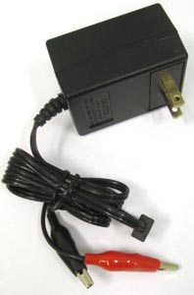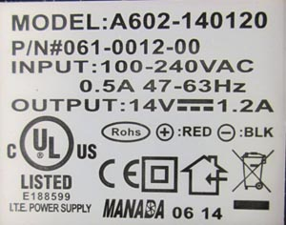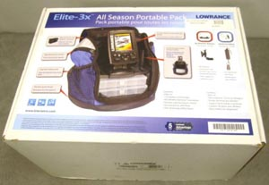
 | Κατηγορία: Ηλεκτρικές Συσκευές  Προϊόν: Σίδερο Μαλλιών  Εμπορική Επωνυμία: GEMEI  Τύπος/αριθμός μοντέλου: GM-1952  Batch number / Barcode: 8685931103123  Χώρα προέλευσης: Κίνα  Κοινοποιούσα χώρα: Ισπανία  Κίνδυνος: Ηλεκτροπληξία και εγκαύματα | 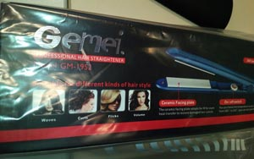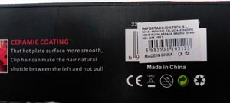
 | Κατηγορία: Ηλεκτρικές συσκευές  Προϊόν: Ψηστιέρα  Εμπορική Επωνυμία: NIKAI JAPAIV  Τύπος/αριθμός μοντέλου: SF-01A  Batch number / Barcode: 6 945789 851013  Χώρα προέλευσης: Κίνα  Κοινοποιούσα χώρα: Ουγγαρία  Κίνδυνος: Ηλεκτροπληξία | 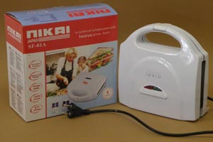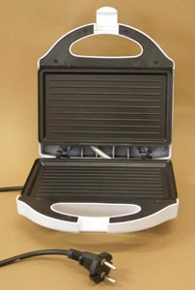
 | Κατηγορία: Ηλεκτρικές συσκευές  Προϊόν: Πιστολάκι θερμής σιλικόνης  Εμπορική Επωνυμία: Shun Xin  Τύπος/αριθμός μοντέλου: HE-20W,  Item No:A6  Batch number / Barcode: 8 426292 003888; 0 013002 000015  Χώρα προέλευσης: Κίνα  Κοινοποιούσα χώρα: Ουγγαρία  Κίνδυνος: Ηλεκτροπληξία | 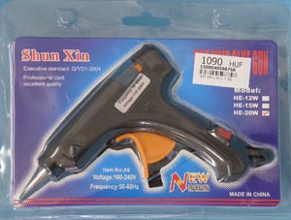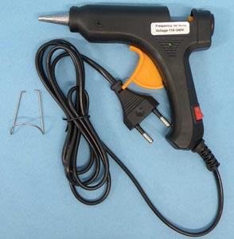
 | Κατηγορία: Φωτιστικά  Προϊόν: Χριστουγεννιάτικο φωτιστικό τύπου αλυσίδας  Τύπος/αριθμός μοντέλου: 17292 / 501276  Batch number / Barcode: 8 018205 012768  Χώρα προέλευσης: Κίνα  Κοινοποιούσα χώρα: Ουγγαρία  Κίνδυνος: Ηλεκτροπληξία και φωτιά  Χαρακτηριστικά: 180 LED λαμπιόνια  (45 μπλε, 45 πράσινα, 45 κίτρινα, 45 κόκκινα) | 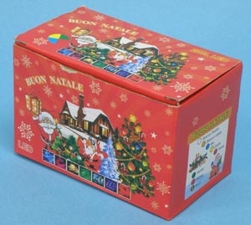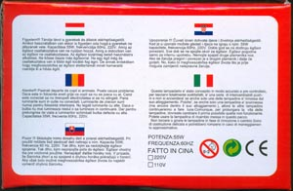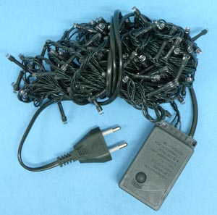
 | Κατηγορία: Φωτιστικά  Προϊόν: Χριστουγεννιάτικο φωτιστικό τύπου αλυσίδας  Τύπος/αριθμός μοντέλου: 104 L rizs fény  Κοινοποιούσα χώρα: Ουγγαρία  Κίνδυνος: Ηλεκτροπληξία  Χαρακτηριστικά: 100 LED λαμπιόνια  (25 μπλε, 25 πράσινα, 25 κίτρινα, 25 κόκκινα) | 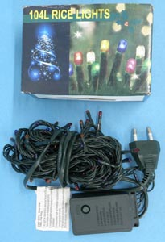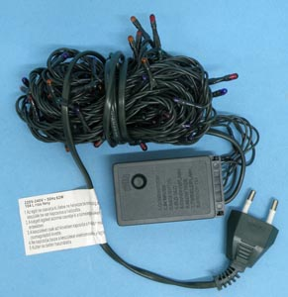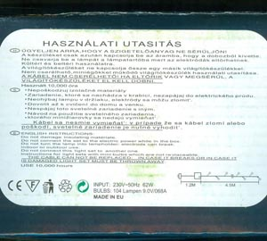
 | Κατηγορία: Φωτιστικά  Προϊόν: Φωτιστικός πίνακας LED  Serial number: X000N1EMA3  Χώρα προέλευσης: Κίνα  Κοινοποιούσα χώρα: Γερμανία  Κίνδυνος: Ηλεκτροπληξία  Χαρακτηριστικά: 750 g, 330 mm x 330 mm  15 σειρές από 15 SMD LED λαμπιόνια | 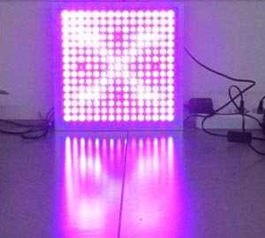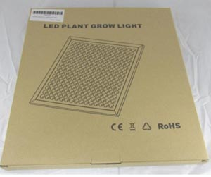
 | Κατηγορία: Φωτιστικά  Προϊόν: Φωτιστικό Δαπέδου  Εμπορική Επωνυμία: GTV  Τύπος/αριθμός μοντέλου: ON-ALFAKGU10-06-MINI  Batch number / Barcode: 5 901867 119896  Χώρα προέλευσης: Κίνα  Κοινοποιούσα χώρα: Γαλλία  Κίνδυνος: Ηλεκτροπληξία | 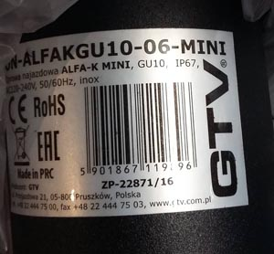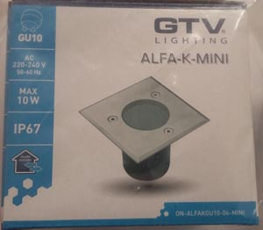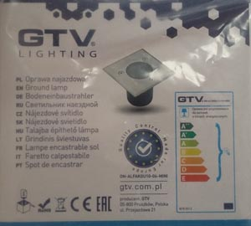
 | Κατηγορία: Φωτιστικά  Προϊόν: Λαμπτήρας  Εμπορική Επωνυμία: Nature et Découvertes  Τύπος/αριθμός μοντέλου: : Model: Mini Daylight Type : ELE018838A / Series No: 05916H0730  Έτος κατασκευής: 2016  Χώρα προέλευσης: Κίνα  Κοινοποιούσα χώρα: Γαλλία  Κίνδυνος: Ηλεκτροπληξία και εγκαύματα | 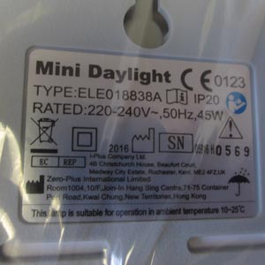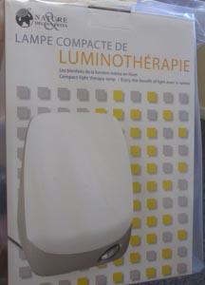
 | Κατηγορία: Φωτιστικά  Προϊόν: Λαμπτήρας (Party light)  Εμπορική Επωνυμία: B-right®  Χώρα προέλευσης: Κίνα  Κοινοποιούσα χώρα: Γερμανία  Κίνδυνος: Ηλεκτροπληξία | 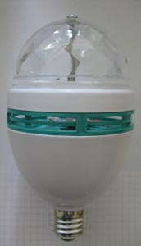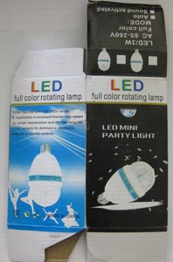

Οι καταναλωτές μπορούν να βρουν περισσότερες πληροφορίες για τα επικίνδυνα προϊόντα στην ιστοσελίδα της Ευρωπαϊκής Επιτροπής στη διεύθυνση http://ec.europa.eu/consumers/consumers_safety/safety_products/rapex/alerts.

Προτρέπονται οι καταναλωτές που έχουν στην κατοχή τους τα πιο πάνω προϊόντα να μην τα χρησιμοποιούν.

Όποιος χρειάζεται πληροφορίες ή διευκρινίσεις για τα δικαιώματα του καταναλωτή, που αφορούν στα συγκεκριμένα προϊόντα, μπορεί να επικοινωνεί με την Υπηρεσία Προστασίας Καταναλωτή στο τηλέφωνο 1429 (γραμμή καταναλωτή).

Παρακαλείται επίσης οποιοσδήποτε γνωρίζει σημείο πώλησης τέτοιου προϊόντος ή χρειάζεται επιπρόσθετες πληροφορίες ή διευκρινίσεις να επικοινωνεί με το Τμήμα Ηλεκτρομηχανολογικών Υπηρεσιών στα τηλέφωνα 22800523 και 22800522 ή στην ηλεκτρονική διεύθυνση: director@ems.mcw.gov.cy ή στο τηλεομοιότυπο 22348202.

